Métrologie des appareils d’évaluation de la microtexture des réseaux routiers.

Essais croisés - Octobre 2024
Matériels impliqués :
- GRIP MK2 Clermont-Ferrand / ACF
- SCRIM LYON / DRIM

Des essais croisés été réalisés sur les pistes de référence de l’UGE à Nantes.
3 lignes ont été mesurées et référencées L1, L2 et L3.
Pour chaque ligne, un minimum de 6 passages a été exécuté par chaque matériel.

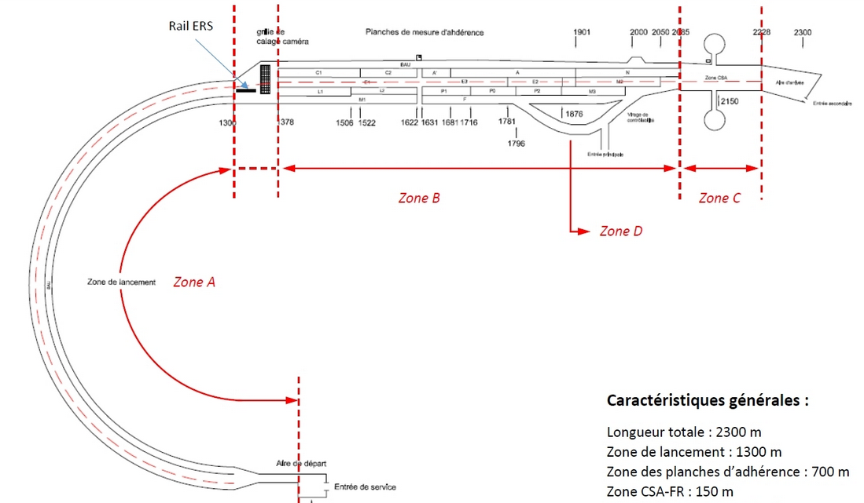

L1

numéro | début | fin | Linéaire arrondi
C1 | 1378 | 1522 | 140
C2 | 1522 | 1622 | 100
A’ | 1622 | 1681 | 60
A | 1681 | 1901 | 220

L2

numéro | début | fin | Linéaire arrondi
E1 | 1378 | 1622 | 250
E3 | 1622 | 1781 | 150
E2 | 1781 | 1901 | 120
M2 | 1901 | 2050 | 150

L3

numéro | début | fin | Linéaire arrondi
L1 | 1378 | 1506 | 130
L2 | 1506 | 1622 | 120
P1 | 1622 | 1716 | 80
P0 | 1716 | 1796 | 80
P2 | 1796 | 1875 | 80
M3 | 1875 | 2000 | 125

Le griptester MK2 a effectué ses relevés au pas de 1 mètres, ce qui est parfait pour une analyse fine en zônes homogènes. Le SCRIM de Lyon délivre des mesures au pas de 10 mètres, le résultat sur les 10 mètres étant la moyenne des 10 mesures métriques enregistrées par l’appareil. Même si cela ne nuit pas à l’interprétation des résultats, pour des essais croisés, il serait fortement souhaitable de réaliser des mesures au pas de 1 mètre.

Schémas itinéraires L1
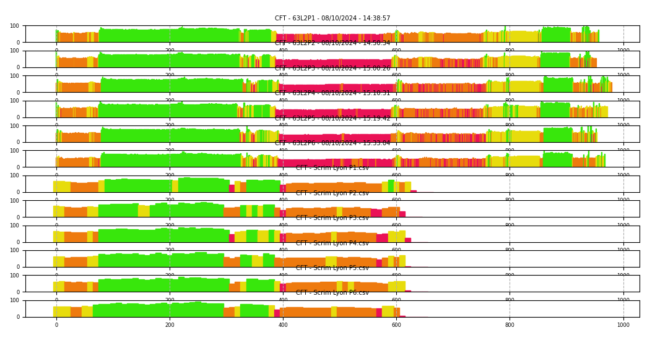
On reconnaît :
- 250 mètres de C1/C2 présentant une bonne à très bonne adhérence
- 50 à 60 mètres de A’, plutôt hétérogènes
- 200 mètres de A, médiocres à dégradés

Schémas itinéraires L2

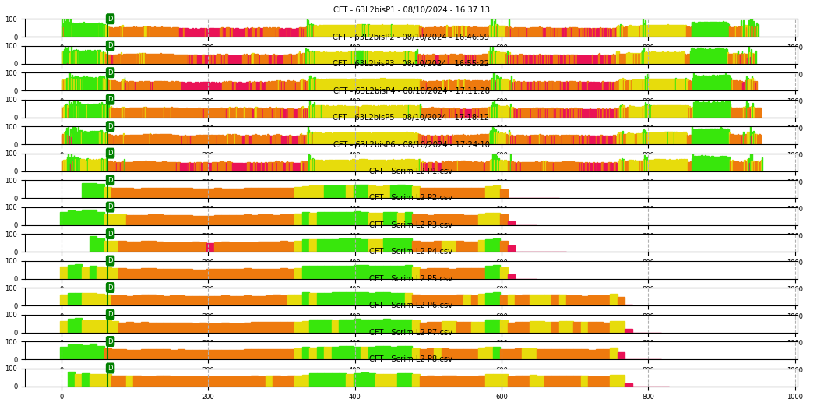
On reconnaît :
- 250 mètres de E1, médiocres
- 150 mètres de E3, corrects à bon
- 100 mètres de E2, médiocres
- 150 mètres de M2, médiocres

Le griptester MK2 de l’ACF a réalisé une série 6 passages supplémentaires. La répétabilité de cet appareil très récent est indéniable.

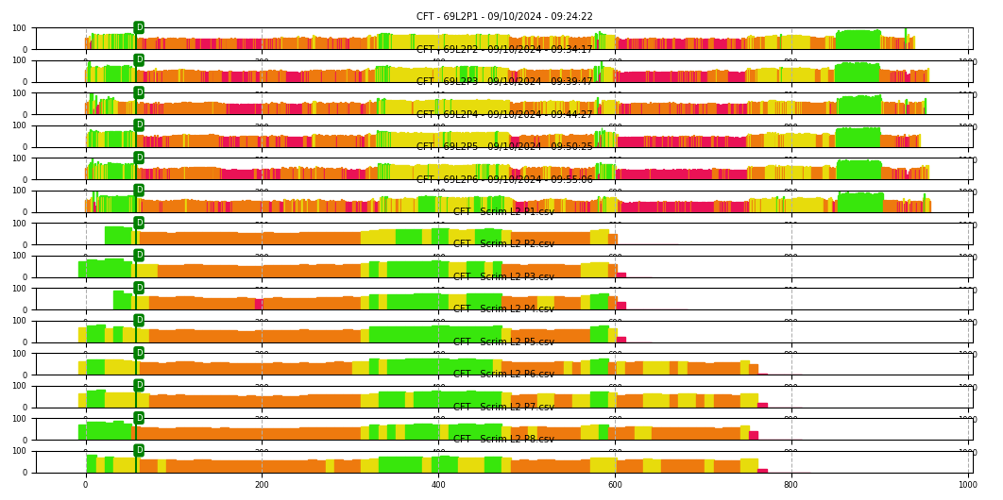

Schémas itinéraires L3
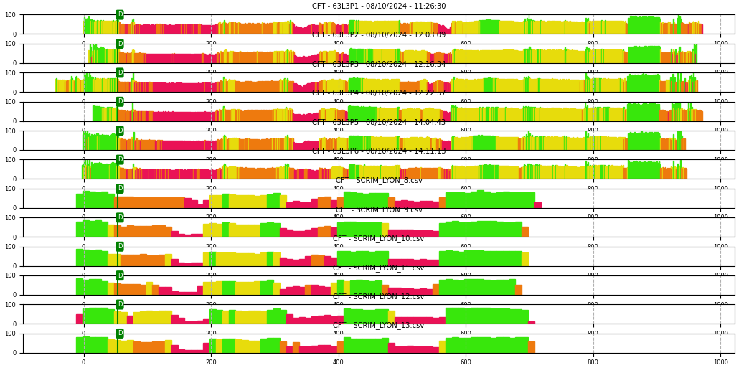
On reconnait :
- 150 mètres de L1, très médiocres à mauvais
- 100 mètres de L2, plutôt bons
- 80 mètres de P1, mauvais
- 80 mètres de P0, bons à très bons
- 80 mètres de P2, mauvais, le griptester MK2 étant toutefois moins catégorique que le SCRIM (des relevés au pas de 1 mètres auraient probablement pu permettre de lever ce doute)
- 120 mètres de M3, bons à très bons

Conclusion :

On constate que le griptester MK2 de l’ACF et le SCRIM du DRIM sont très bien corrélés et qu’ils mettent en lumière les mêmes tendances quant à la micro-texture du revêtement.

Lors d’une analyse en zones homogènes, les niveaux de CFL relevés par le griptester MK2 sont sans aucune ambiguïté équivalents aux niveaux de CFT mesurés par le SCRIM

Le responsable métrologue du Cerema Clermont-Ferrand

Alexandre CUER

Planches détaillées

L1

Griptester ACF

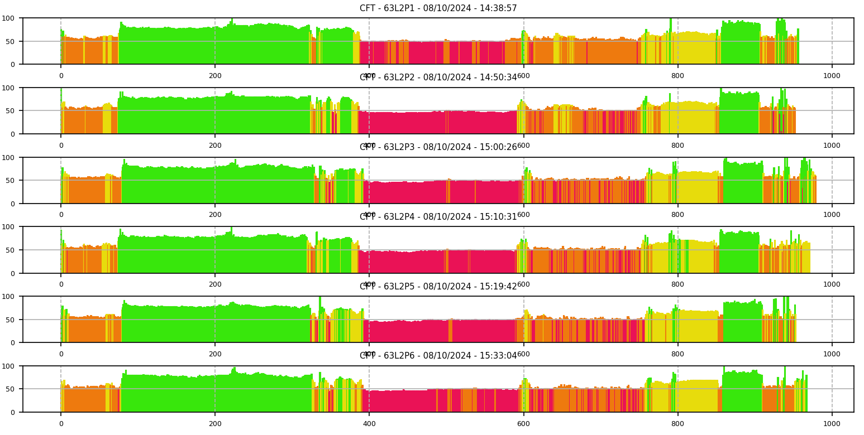

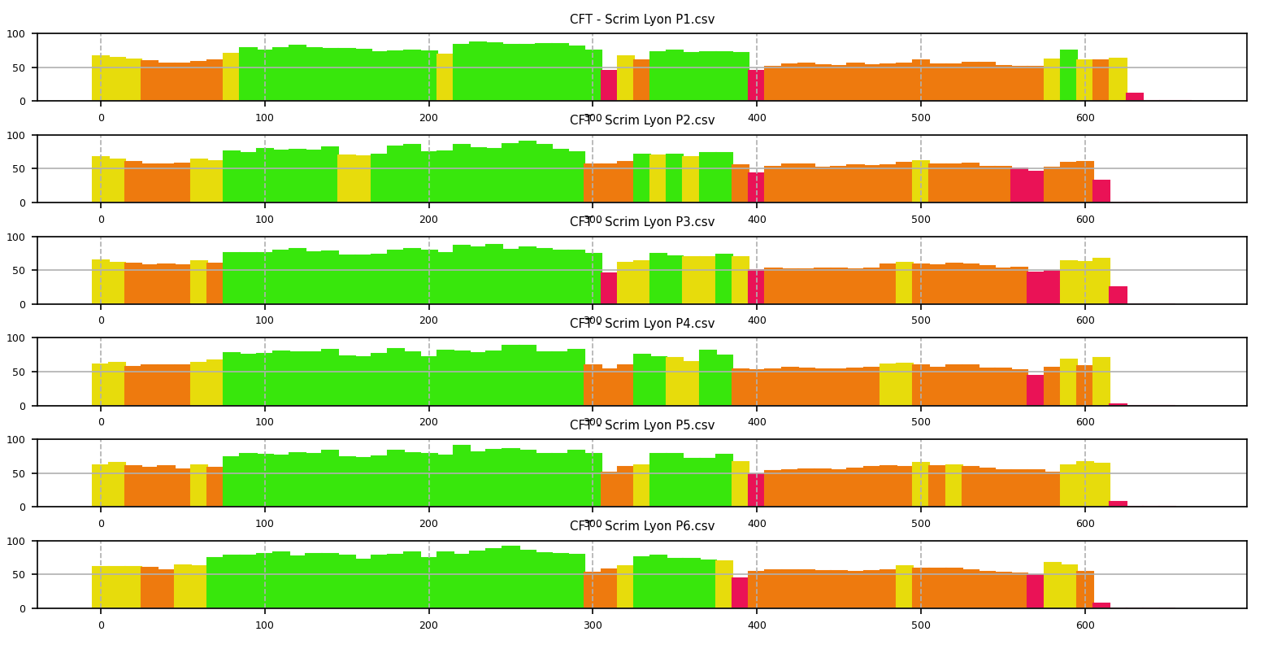

L2

Griptester ACF

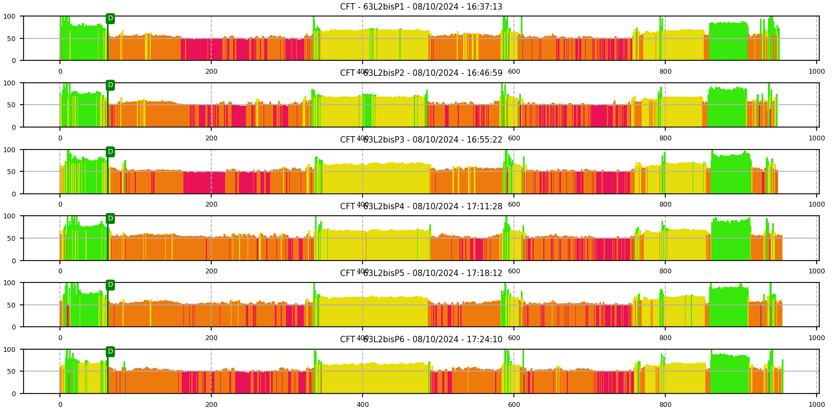

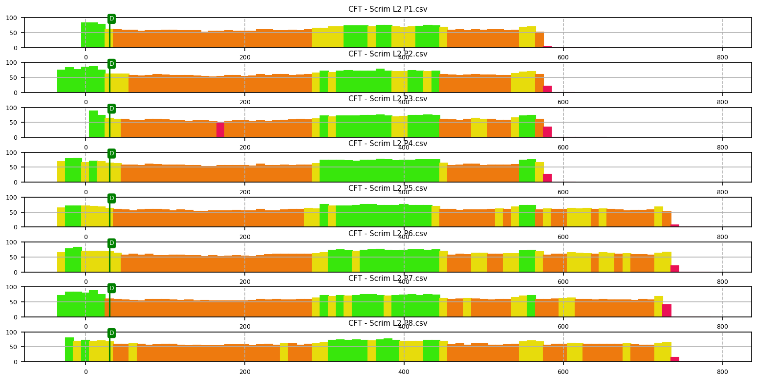

L3

Griptester ACF
